PRÁCTICA MME – UD02-01 – Ficha técnica dunha ferramenta
NÚMERO | DATA | Apelidos, Nome. Sinatura
Material preciso:  - Material da aula virtual  - Internet | Conceptos a traballar.  - Coñecer as ferramentas  - Riscos  - Medidas preventivas
Realiza a ficha técnica das ferramentas existentes no taller.

Alicates
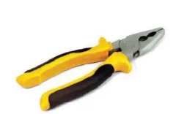 | Explicación de uso
 | O alicates permítenos apretar, afrouxar, estirar e dobregar unha peza ou un arame.
 | Riscos asociados.
- Os mangos sucios e provocar que se escape.
- O eixo descentrado provocando que se escape.
- Os mangos en mal estado.
- As pinzas desgastadas non dando o agarre esperado.
Medidas preventivas
- Na zona afiada de corte debe estar protexida cunha funda.
- Limpar en cada uso a ferramenta.
- Asegurarse que o illamento dos mangos está correcto se empregamos a ferramenta en cableado con risco eléctrico.
- Non abrir o alicates ao límite para acadar un maior radio de apertura.
Partes
